Государственное бюджетное профессиональное образовательное учреждение
Свердловской области
«АРТИНСКИЙ АГРОПРОМЫШЛЕННЫЙ ТЕХНИКУМ»

МЕТОДИЧЕСКИЕ РЕКОМЕНДАЦИИ ПО ВЫПОЛНЕНИЮ ПРАКТИЧЕСКИХ РАБОТ

ПО УЧЕБНОЙ ДИСЦИПЛИНЕ
ОП.05 Основы гидравлики и теплотехники

ОПОП СПО – ППССЗ 35.02.07 "Механизация сельского хозяйства"

1. Общие положения

1.1. К основным видам учебных занятий наряду с другими отнесены лабораторные работы и практические занятия. Направленные на экспериментальное подтверждение теоретических положений и формирование учебных и профессиональных практических умений они составляют важную часть теоретической и профессиональной практической подготовки учащихся.
Выполнение студентами лабораторных и практических работ направлено:
- на обобщение, систематизацию, углубление, закрепление полученных теоретических знаний по конкретным темам дисциплин и МДК;
- на формирование умений применять полученные знания на практике;
- на развитие интеллектуальных умений у будущих специалистов: аналитических, проектировочных, конструктивных и др.;
- на выработку при решении поставленных задач таких профессионально значимых качеств, как самостоятельность, ответственность, точность, творческая инициатива.
1.2. Дисциплины, МДК по которым планируются лабораторные работы и практические занятия, и их объемы определяются рабочими программами и учебными планами по специальностям.
1.3. При проведении лабораторных работ и практических занятий учебная группа может делиться на подгруппы численностью не менее восьми человек.

2. Планирование лабораторных работ и практических занятий

2.1. При планировании состава и содержания лабораторных работ и практических занятий следует исходить из того, что лабораторные работы и практические занятия имеют разные ведущие дидактические цели.
2.1.1. Ведущей дидактической целью лабораторных работ является экспериментальное подтверждение и проверка существенных теоретических положений (законов, зависимостей), поэтому они занимают преимущественное место при изучении дисциплин математического и общего естественнонаучного, общепрофессионального циклов и менее характерны для дисциплин специального цикла и профессиональных модулей.
2.1.2. Ведущей дидактической целью практических занятий является формирование практических умений — профессиональных (умений выполнять определенные действия, операции, необходимые в последующем в профессиональной деятельности) или учебных (умений решать задачи по математике, физике, химии, информатике и др.), необходимых в последующей учебной деятельности по общепрофессиональным и специальным дисциплинам и профессиональным модулям; практические занятия занимают преимущественное место при изучении общепрофессиональных и специальных дисциплин и освоении профессиональных модулей.

2.2. По таким дисциплинам, как физическая культура, иностранный язык, МДК, дисциплинам с применением ПЭВМ все учебные занятия или большинство из них проводятся как практические, поскольку содержание дисциплин направлено в основном на формирование практических умений и их совершенствование.

2.3. В соответствии с ведущей дидактической целью содержанием лабораторных работ могут быть экспериментальная проверка формул, методик расчета, установление и подтверждение закономерностей, ознакомление с методиками проведения экспериментов, установление свойств веществ, их качественных и количественных характеристик, наблюдение развития явлений, процессов и др.
2.3.1. При выборе содержания и объема лабораторных работ следует исходить из сложности учебного материала для усвоения, из значимости изучаемых теоретических положений для предстоящей профессиональной деятельности, их значимости для формирования целостного представления о содержании учебной дисциплины.
2.3.2. При планировании лабораторных работ следует учитывать, что наряду с ведущей дидактической целью — подтверждением теоретических положений — в ходе выполнения заданий у студентов формируются практические умения и навыки обращения с различными приборами, установками, лабораторным оборудованием, аппаратурой, которые могут составлять часть профессиональной практической подготовки, а также исследовательские умения (наблюдать, сравнивать, анализировать, устанавливать зависимости, делать выводы и обобщения, самостоятельно вести исследование, оформлять результаты).

2.4. В соответствии с ведущей дидактической целью содержанием практических занятий являются решение разного рода задач, в том числе профессиональных (анализ производственных ситуаций, решение ситуационных производственных задач, выполнение профессиональных функций в деловых играх и т.п.), выполнение вычислений, расчетов, чертежей, работа с измерительными приборами, оборудованием, аппаратурой, работа с нормативными документами, инструктивными материалами, справочниками, составление проектной, плановой и другой технической и специальной документации и др.
2.4.1. При разработке содержания практических занятий следует учитывать, чтобы в совокупности по учебной дисциплине или МДК они охватывали весь круг профессиональных умений, на подготовку к которым ориентирована данная дисциплина, МДК, а в совокупности по всем учебным дисциплинам и модулям охватывали всю профессиональную деятельность, к которой готовится специалист.
2.4.2. На практических занятиях студенты овладевают первоначальными профессиональными умениями и навыками, которые в дальнейшем закрепляются и совершенствуются в процессе курсового проектирования, учебной и производственной практики.
Наряду с формированием умений и навыков в процессе практических занятий обобщаются, систематизируются, углубляются и конкретизируются теоретические знания, вырабатываются способность и готовность использовать теоретические знания на практике, развиваются интеллектуальные умения.

2.5. Содержание лабораторных работ и практических занятий фиксируется в рабочих учебных программах дисциплин в разделе «Содержание учебной дисциплины».

2.6. Состав заданий для лабораторной работы или практического занятия должен быть спланирован с расчетом, чтобы за отведенное время они могли быть выполнены качественно большинством студентов. Количество часов, отводимых на лабораторные работы и практические занятия, фиксируется в тематических планах рабочих программ учебных дисциплин и модулей.

3. Организация и проведение лабораторных работ
и практических занятий

3.1. Лабораторная работа как вид учебного занятия должна проводиться в специально оборудованных учебных лабораториях. Продолжительность — не менее двух академических часов. Необходимыми структурными элементами лабораторной работы, помимо самостоятельной деятельности студентов, являются инструктаж, проводимый преподавателем, а также организация обсуждения итогов выполнения лабораторной работы.

3.2. Практическое занятие должно проводиться в учебных кабинетах, специально оборудованных помещениях, мастерских, полигонах.
Продолжительность занятия — не менее двух академических часов. Необходимыми структурными элементами практического занятия, помимо самостоятельной деятельности студентов, являются инструктаж, проводимый преподавателем, а также анализ и оценка степени освоения студентами запланированных навыков, умений.

3.3. Выполнению лабораторных работ и практических занятий предшествует проверка знаний студентов — их теоретической готовности к выполнению задания.

3.4. По каждой лабораторной работе и практическому занятию должны быть разработаны и утверждены методические указания по их проведению.
3.4.1. Работы, носящие репродуктивный характер, отличаются тем, что при их проведении студенты пользуются подробными инструкциями, в которых указаны: цель работы, пояснения (теория, основные характеристики), оборудование, аппаратура, материалы и их характеристики, порядок выполнения работы, таблицы, выводы (без формулировки), контрольные вопросы, учебная и специальная литература.
3.4.2. Работы, носящие частично поисковый характер, отличаются тем, что при их проведении студенты не пользуются подробными инструкциями, им не дан порядок выполнения необходимых действий, и требуют от студентов самостоятельного подбора оборудования, выбора способов выполнения работы в инструктивной и справочной литературе и др.
3.4.3. Работы, носящие поисковый характер, характеризуются тем, что студенты должны решить новую для них проблему, опираясь на имеющиеся у них теоретические знания.
При планировании лабораторных работ и практических занятий необходимо находить оптимальное соотношение репродуктивных, частично поисковых и поисковых работ, чтобы обеспечить высокий уровень интеллектуальной деятельности.

3.6. Формы организации студентов на лабораторных работах и практических занятиях: фронтальная, групповая и индивидуальная.
3.6.1. При фронтальной форме организации занятий все студенты выполняют одновременно одну и ту же работу.
3.6.2. При групповой форме организации занятий одна и та же работа выполняется бригадами по 2—5 человек.
3.6.3. При индивидуальной форме организации занятий каждый студент выполняет индивидуальное задание.

4. Оформление лабораторных работ и практических занятий

4.1. Структура оформления лабораторных работ и практических занятий по дисциплине, МДК определяется модульно-цикловыми комиссиями.
4.1.1. Тексты должны быть напечатаны 14 кеглем Times New Roman, через 1,5 интервала, поля страниц: верхнее, нижнее – 2 см, левое – 3 см, правое – 1,5 см, абзацный отступ – 1,5 см (только текст).

4.2. Методические указания к проведению практической, лабораторной работы должны содержать:
- тему практической, лабораторной работы;
- цели и задачи практической, лабораторной работы;
- список материалов и оборудования, для проведения занятия;
- ход проведения работы;
- вывод о полученных результатах проведенной работы;
- список контрольных вопросов и заданий.

4.3. Оценки за выполнение лабораторных работ и практических занятий могут выставляться по пятибалльной системе или в форме зачета и учитываться как показатели текущей успеваемости студентов

№ п/п | Наименование раздела, темы, занятия | Кол-во часов
1. | Лабораторная работа № 1. Определение потерь напора по длине трубы при турбулентном течении. | 2
1 | Лабораторная работа № 2. Исследования истечения жидкости через отверстия и насадки.
2 | Лабораторная работа № 3. Устройство объемных насосов

Лабораторная работа № 1. Определение потерь напора по длине трубы при турбулентном течении.
Цель работы: определение значения коэффициента гидравлического сопротивления (трения) λ (коэффициента Дарси) и сопоставление его с величиной, рассчитанной по эмпирической формуле.
Задачи работы
1.Освоить на практике способ определения режима течения жидкости по трубопроводу.
2.Усвоить основные соотношения при расчете потерь напора: формулы Дарси-Вейсбаха, Блазиуса, Альтшуля, Пуазейля, Шифринсона.
3.Освоить методику расчета потерь по длине для гидравлических гладких и шероховатых труб на различных режимах течения.
Основные понятия
Потери напора (давления) в трубопроводах гидросистем принято разделять на местные потери и потери по длине. Правильный расчет потерь при проектировании гидросистем важен, поскольку определяет:
•работоспособность гидропривода, гидросистем;
•коэффициент местного действия гидросистемы станка, робота или другой машины;
•тепловой баланс в гидросистеме станка, энергоустановки, теплообменнике;
•экономию энергетических и материальных ресурсов.
Потери по длине играют существенную роль в системах тепло- и энергосбережения, подачи топлива, в гидросистемах автоматических линий и пр.
Потери по длине – это потери, обусловленные вязким трением частиц жидкости между собой и о стенки трубопроводов при равномерном течении в прямых трубах постоянного сечения.
Потери напора на длине участка L представляют собой разность напоров в начале Hн , и в конце Hк трубопровода, и вычисляются по
формуле Дарси-Вейсбаха (рис. 3.1):
h | = λ | L |  | V 2 | , | (3.1)
L |  | d |  | 2g
где λ – коэффициент гидравлического трения (коэффициент Дарси);d
– внутренний диаметр трубопровода; V – средняя скорость потока; g – ускорение свободного падения.
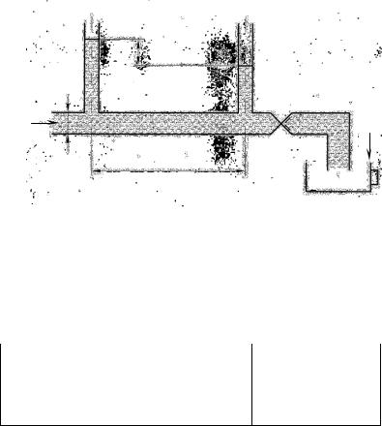
19
Hn
Рис. 3.1. Схема установки для исследования потерь напора по длине
Коэффициент гидравлического трения реальных трубопроводов зависит от числа Рейнольдса Re и от шероховатости стенок трубопровода. В табл. 3.1 приведены значения абсолютной шероховатости .
 | Таблица 3.1
Материал труб и способ изготовления | Значения Δ, мм
Стекло | Не более 0,01
Медные, латунные, холоднотянутые | 0,0015... 0,01
Алюминиевые силовые холоднотянутые | 0,0015... 0,06
Стальные | 0,04
Чугунные | 0,25
Поскольку естественная шероховатость стенок всегда неоднородна, принято оперировать понятием эквивалентной абсолютной
шероховатости ∆э , которая по гидравлическому сопротивлению
равноценна ∆. Число Рейнольдса зависит от средней скорости потокаV, вязкости жидкости γ и диаметра трубыd:
 | Re = | d V | (3.2)
 |  | г
и определяет режим течения как в идеальных, так и в реальных трубопроводах и коэффициент λ.
Так, при ламинарном режиме течения состояние стенок не влияет на сопротивление движению жидкости и коэффициент Дарси определяется по формуле:
 | 20
λд = | 75 . | (3.3)
 | Re
При турбулентном режиме для реального трубопровода можно выделить три области значений Re и отношения ∆э / d , которые имеют
различный характер изменения коэффициента λт .
При турбулентном режиме у стенок трубы образуется ламинарный подслой f = f(Re), который при наличии шероховатости трубы ∆э делает
ее гидравлически гладкой или гидравлически шероховатой в зависимости от соотношений δ и ∆э . Если δ > ∆э , труба называется
гидравлически гладкой; если δ < ∆э , шероховатости в трубе остаются и
она становится гидравлически шероховатой, так как остальные шероховатости образуют значительные завихрения. Таким образом, одна и та же труба может быть гидравлически гладкой и гидравлически
шероховатой. При определении λт учитывается не абсолютная высота выступов шероховатости, а ее отношение к диаметру трубы ∆э / d .
В области гидравлически гладких труб, которая ограничена
значениями числа Рейнольдса | 4000 ≤ Re ≤10 d ∆−1 | , коэффициент | λ
 | э
зависит только от числа Re и используется формула Блазиуса:
 |  | λ = 0,3164 Re−0,25. |  | (3.4)
Во | второй, | переходной | области, | ограниченной
10 d ∆− 1 ≤ Re ≤560 d ∆−Э1 , коэффициент зависит от числа
Э
Рейнольдса и от относительной шероховатости и рассчитывается по формуле Альтшуля:
68 |  | + | ∆ |  | 0,25 | (3.5)
λ = 0,11 | Re |  |  | э | .
 |  |  | d
Эту область называют режимом квадратичного сопротивления. Для области гидравлически шероховатых труб, при Re > 560 d ∆−Э1
коэффициент зависит от относительной шероховатости и определяется по формуле Шифринсона:
λ = 0,11 |  | ∆ |  | 0,25 | (3.6)
 |  |  | э .
 |  | d
Таким образом, сравнивая численные значения отношения ∆э / d и числа Re можно установить области течения в шероховатых трубах.
Таблица 3.2
21
 | № | Параметр | Обозначение |  |  |  | Задания, расчет
 | п/п |  | или формула |  |  |  | или результат
 | 1 | Потери напора | Hп , м
 | 2 | Расход жидкости | Q, л/мин
 | 3 | Вязкость | γ, сСт
 | 4 | Длина х диаметр | L x d
 | 5 | Абсолютная шероховатость | ∆э , мм
 | 6 | Скорость движения | V, м/с
 |  | жидкости
 | 7 | Число Re | Re = | d V
 |  |  |  | γ
 | 8 | Коэффициент | λ = Hn |  | 2 g d
 |  |  |  |  | L V 2
 |  | гидравлического трения λ
 |  | Область течения по трубе
 | 9 | (значение эмпирической | …
 |  | функции)
Порядок выполнения лабораторной работы
1. После контрольного опроса по теоретической подготовке студентам выдается задание, которое генерируется ЭВМ. В задании указывают сведения о результатах эксперимента по истечении жидкости по
трубопроводу; потери напора Hn = H1 − H2 , м; длину трубопровода L, м;
иего диаметрd, м; вязкость жидкостиγ, сСт; расход жидкостиQ, л/мин.
2.Используя данные из п. 1, проводятся расчеты в последовательности, представленной в табл., 3.2.
3.Экспериментальная проверка расчетов на ЭВМ. По запросу ЭВМ вводятся исходные данные и результат расчета λ. При правильном решении машина выводит точные результаты и слово «зачет». При неправильном решении выдает данные нового задания на расчет.
4.В выводах обобщить результаты расчета, указать области и режимы течения.
22
Содержание отчета
1.Основные расчетные формулы (3.4)– (3.6).
2.Измерительная схема (рисунок иликартинка экрана ЭВМ).
3.Таблица 3.1.
4.Выводы по работе.
Контрольные вопросы
1.Понятие гидравлически гладких и гидравлически шероховатых труб.
2.Уметь записать формулы для расчета параметровλ, Н, Re, V.
3.Объяснить причины возникновения ламинарного подслоя в трубес шероховатостью.
4.Доказать, что по физическому смыслу λ есть величина пропорциональная напряжению трения на стенки трубы, к динамическому давлению, подсчитанному по средней скорости.
5.Доказать, что потери на трение при ламинарном режиме пропорциональны первой степени средней скорости.
6.Что понимается под областью с режимом квадратичного сопротивления?
7.Как изменяется число Re с увеличением скорости потока?
8.Как изменился λ в зависимости от скорости потока?
9.Почему возрастают потери Hn с увеличением скорости V жидкости?

Лабораторная работа №2 Истечение жидкости через отверстия и насадки
Цель работы: экспериментальное определение коэффициентов истечения жидкости из отверстий и насадков различной формы.

Общие сведения
Процессы истечения жидкости из отверстий и насадков используются в различных областях техники, например, при работе форсунок камер сгорания ЖРД и ГТД, в амортизаторах шасси. при заправке и сливе топлива из баков и т. д.
Основной задачей при расчете процесса истечения жидкости является определение скорости и расхода для различных отверстий и насадков.
Рассмотрим истечение жидкости через отверстие в тонкой стенке (рис. 18) из емкости, уровень жидкости в которой постоянен.
Под тонкой стенкой подразумевается стенка, толщина которой намного меньше диаметра отверстия (рис. 19).
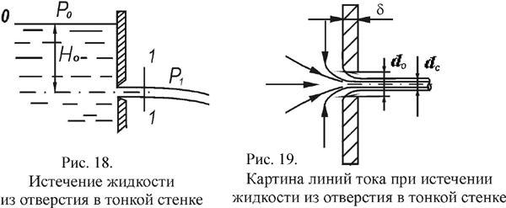
При истечении жидкости через отверстие в тонкой стенке происходит сжатие струи, т. е. уменьшение площади поперечного сечения струи по сравнению с площадью отверстия. Это обусловлено необходимостью плавного перехода от различных направлений движения частиц жидкости в емкости к параллельному в струе (рис. 19). Силы инерции препятствуют резкому повороту траекторий струек жидкости.
Отношение площади поперечного сечения струи 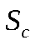к площади отверстия называется коэффициентом сжатия
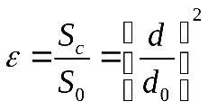
Величина зависит от характера сжатия, которое может быть совершенным и несовершенным. Совершенное сжатие происходит при отсутствии влияния на процесс истечения свободной поверхности жидкости, днища и боковых стенок емкости. Несовершенное сжатие происходит в том случае, когда на истечение жидкости и на формирование струи оказывает влияние близость боковых стенок емкости, которые частично направляют поток жидкости при ее подходе к отверстию. В этом случае коэффициент сжатия струи меньше.
Найдем скорость истечения жидкости, для чего запишем уравнение Бернулли для двух сечений. Одно совпадает со свободной поверхностью жидкости (сечение 00, рис. 18). а второе в струе на некотором удалении от отверстия (сечение1-1)
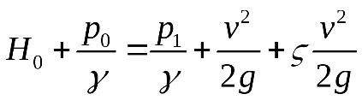
где Но – глубина погружения отверстия под поверхность уровня: Ро – давление на свободной поверхности жидкости; v – постоянная по сечению скорость истечения, {а=1); – коэффициент сопротивления отверстия.

Перепишем уравнение (52) в виде
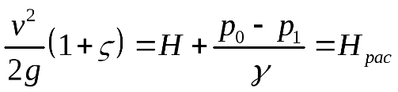
правую часть которого можно условно заменить некоторой расчетной величиной глубины погружения 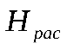, тогда из выражения (53) имеем
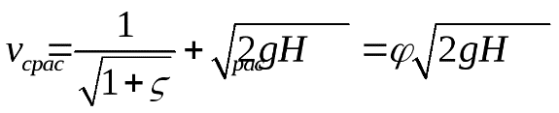
где – коэффициент скорости.
Если жидкость идеальна, то потери отсутствуют и 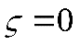. Тогда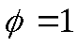и теоретическая скорость истечения жидкости будет определяться формулой Торричелли
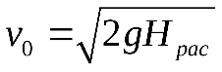
Следовательно, коэффициент скорости есть отношение действительной скорости истечения согласно формуле (54) к теоретической, представленной формулой (55). Имеем
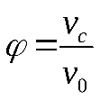
Найдем расход жидкости в струе
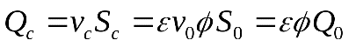
Здесь 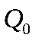 – расход при истечении идеальной 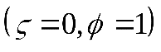, лишенной массы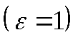жидкости. В этом случае расход наибольший. Отношение реального расхода к максимальному называется коэффициентом расхода
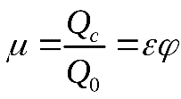
Коэффициент расхода показывает, какая часть теоретически возможного расхода реализуется при истечении.
Коэффициенты ,и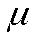называются коэффициентами истечения. Они зависят от формы отверстия или насадке и от числа Рейнольдса, которое вычисляется по теоретической скорости истечения и диаметру отверстия
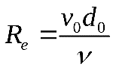
Зависимости коэффициентов истечения от числа Рейнольдса представлены на рис. 20. Из графиков видно, что при больших значениях числа Рейнольдса (маловязкие жидкости) коэффициенты ,именяются слабо, и в расчётах используются их осреднённые значения
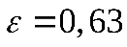, 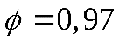,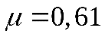,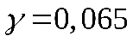
Истечение жидкости через насадки или отверстия в толстой стенке 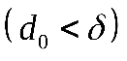происходит несколько иначе. В этом случае возможны два режима истечения, представленные на рис. 21.
При больших переходах давлений в емкости и снаружи истечение маловязких жидкостей из насадков может происходить аналогично истечению из отверстия в тонкой стенке (рис. 21, б). Во втором режиме истечения (рис 21, а) струя в насадке сначала сжимается, а затем расширяется до внутреннего диаметра насадка. Это происходит из-за того, что в минимальном сечении струи давление ниже атмосферного на величину порядка 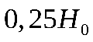. Под действием этого давления траектории частиц искривляются, струя полностью заполняет поперечное сечение насадка. В объеме окружающем поджатую часть струи (сечение 1-1, рис. 21, б), возникает тороидальная вихревая зона пониженного давления.
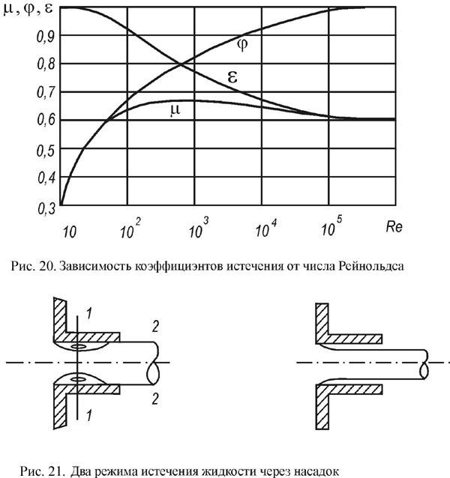
Так как при истечении из насадка диаметр струи согласно формуле (51) равен диаметру отверстия, то коэффициент сжатия 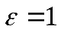, следовательно, коэффициент расхода равен коэффициенту скорости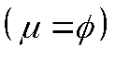. 0средненные значения коэффициентов скорости и расхода для маловязких жидкостей, полученные в экспериментах при больших числах Рейнольдса, имеют следующий вид:
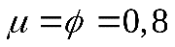; 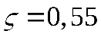
Следовательно, при одинаковых 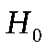и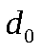расход жидкости через насадок будет больше.

ИЗУЧЕНИЕ КОНСТРУКЦИЙ И РАБОЧИХХАРАКТЕРИСТИК ОБЪЕМНЫХ НАСОСОВ

Лабораторная работа № 3. Устройство объемных насосов
ЦЕЛЬ РАБОТЫ
Изучение конструкции и принципа работы насосов шестеренного и пластинчатого типов. Определение основных рабочих характеристик насоса, работающего в лабораторной установке.
ВВЕДЕНИЕ
В объемных насосах нагнетание рабочей жидкости происходит путем вытеснения ее из рабочих камер вытеснителями: зубьями шестерен, пластинами, поршнями и т.д. Рабочая камера представляет собой замкнутое пространство, изменяющее свой объем по мере перемещения из полости всасывания в полость нагнетания.
В лабораторной работе рассматриваются широко распространенные в гидроприводах машин шестеренные и пластинчатые насосы.

1. ШЕСТЕРЕННЫЕ НАСОСЫ

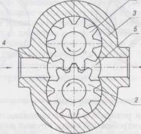 Рис.1.Схема шестерного насоса

Шестеренным называется насос, в котором вытеснителями являются зубья шестерен,
находящихся в зацеплении, а рабочими камерами - впадины между зубьями.

Шестеренный насос (рис. 1) состоит из прямозубых цилиндрических шестерен 1 и 2, одна из которых является ведущей. Шестерни располагаются в корпусе 3 с небольшим зазором. При выходе зубьев из зацепления в полости 4 происходит увеличение объема рабочей камеры и в ней создается разряжение (т.е. давление в ней становится ниже атмосферного). Под действием разности давления в баке и полости 4 жидкость поступает из бака к насосу и заполняет рабочие камеры. Далее жидкость переносится во впадинах между зубьями в полость 5 и вытесняется в напорную линию с повышенным давлением, так как зубья, вступившие в зацепление, уменьшают объем рабочей камеры в полости 5.

2. ПЛАСТИНЧАТЫЕ НАСОСЫ

Пластинчатым называется объемный насос, в котором вытеснителями жидкости из рабочих камер являются пластины.
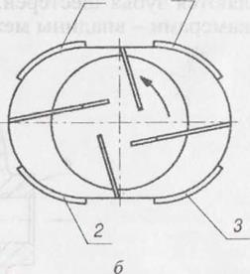
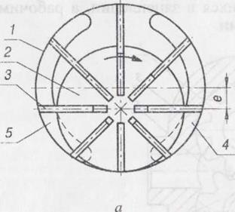
Схема простейшего пластинчатого насоса одинарного действия приведена на рис. 2, а. Насос состоит из статора 1 и ротора 2, в пазах которого размещены пластины 3. Вал ротора опирается на подшипники, заключенные в корпус, и расположен эксцентрично по отношению к оси статора. Рабочие камеры насоса ограничены двумя соседними пластинами и поверхностями статора и ротора. В торцах статора выполнены два серповидных окна приемной 5 и отдающей 4 полостей насоса.
Рис. 2. Принципиальные схемы пластинчатых насосов

При вращении ротора пластины выдвигаются из своих пазов под действием центробежной силы, пружин или давления жидкости, постоянно прижимаясь к поверхности статора. Эксцентричное расположение осей ротора и статора приводит к изменению объема рабочих камер, которые увеличиваются в приемной плоскости 5, обеспечивая процесс всасывания, и уменьшаются в плоскости 4, обеспечивая процесс нагнетания рабочей жидкости в напорную гидролинию. Недостатком пластинчатого насоса одинарного действия является одностороннее нагружение подшипников ротора силами давления жидкости. Достоинством – возможность изменения его расхода, за счёт изменения эксцентриситета е.
Статор насоса двойного действия (рис. 2, б) имеет овальный профиль с двумя диаметрально расположенными нагнетательными 2 и 4 и двумя всасывающими 1 и 3 каналами. Всасывание и вытеснение жидкости происходит два раза за один оборот. Так как давление жидкости действует на диаметрально противоположные стороны ротора, то подшипники разгружены от этого давления. Однако такой насос выдаёт только постоянный расход.

3. ОСНОВНЫЕ РАБОЧИЕ ПАРАМЕТРЫ НАСОСОВ

Объемные насосы характеризуются следующими основными параметрами: производительностью (расходом) Q_{н}, рабочим давлением Р_{н}, мощностью N_{н}, и коэффициентом полезного действия η_{н}.
Теоретическая производительность Q_{T} определяет суммарное изменение объема камер в единицу времени
,
где W - объем одной камеры насоса; Z - число камер; n - частота вращения вала насоса.
Действительная производительность Q_{н} учитывает объемные потери насоса, которые возникают в результате перетечек жидкости по зазорам из полости нагнетания в полость всасывания и зависят от перепада давления в этих полостях, точности изготовления и сборки насоса, вязкости жидкости и других факторов. Действительная производительность меньше теоретической на величину объемных потерь ∆Q , т. е. Q_{н} =Q_{Т} -∆Q.

Объемные потери характеризуются объемным КПД:
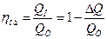
С увеличением давления объемные потери возрастают, объемный КПД уменьшается. Значение объемного КПД насоса зави- сит от его конструкции и обычно составляет 0,8.. .0,9.
Мощностью насоса называется энергия, переданная насосом жидкости в единицу времени. Различают потребляемую N_{n} и полезную мощность насоса. Полезная мощность насоса выражается формулой
, (1)
где Р_{н} - рабочее давление на выходе из насоса (в напорной линии).

Потребляемая насосом мощность больше полезной на величину потерь, которые выражаются полным КПД насоса
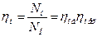 . (2)
Механический КПД в формуле (2) характеризует потери энергии на преодаление движущимися частями насоса сил механического и вязкостного трения и может быть определен через отношение моментов на валу насоса
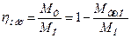
где М_{т}, М_{н} - теоретический и действительный моменты; М_{Тр.н} - момент сил трения.

При повышении давления до определенного значения механический КПД возрастает, так как увеличение теоретического момента при этом происходит интенсивнее, чем рост потерь на трение, затем процесс стабилизируется и при дальнейшем повышении давления меняется на обратный. Поэтому зависимость η_{мех} от давления является криволинейной (рис. 3).
Основные параметры насосов объединяются в его рабочей характеристике, которая в большинстве случаев строится в функции величины рабочего давления. Принципиальный вид такой характеристики показан на рис. 3.
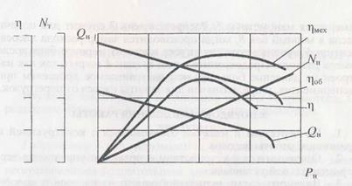 Рис. 3. Рабочая характеристика объемных насосов

